МІНІСТЕРСТВО ОСВІТИ І НАУКИ УКРАЇНИ
НАЦІОНАЛЬНИЙ УНІВЕРСИТЕТ «ЛЬВІВСЬКА ПОЛІТЕХНІКА»
ІКТА
Кафедра ЗІ



Звіт до лабораторної роботи № 2
з дисципліни: «Технологія вебпрограмування»
на тему «Розмітка вебсторінок за допомогою HTML. Розмітка вебсторінок за допомогою React»
Варіант - 21

Виконала: ст. гр. КБ - 201
Софія Рєпіна
Прийняв:
Бибик Р.Т.

Львів – 2026
Частина 1
Мета: Ознайомитися з основними принципами розмітки вебсторінок за допомогою HTML. Ви навчитеся правильно створювати структуру HTML-документа (включно з обов'язковими тегами та семантичними розділами), попрактикуєтеся у використанні базових тегів, атрибутів, блокових та рядкових елементів, а також навчитеся користуватися розподіленою системою контролю версій - Git.
Хід роботи
- Підготовка робочого місця
- Ініціалізація Git-репозиторію
- Створення файлу index.html
- Виконання команди git add index.html

Лістинг коду
<!DOCTYPE html>
<html>

<head>
<title>Лабораторна_2</title>
</head>
<body>

<header>
<h1>Riepina Sofiia</h1>
<p><b>Date of birth:</b> 14.07.2008 | <b>Natonality:</b> Ukranian |<b>Gender:</b> Female | <b>Phone number:</b> (+380)xxxxxxx (Mobile phone) | <b>Email address:</b> <a href="mailto:sofiia.riepina.kn.2025@lpnu.ua">sofiia.riepina.kb.2025@lpnu.ua</a></p>
</header>

<main>

<h2>Personal profile:</h2>
<p>Ambitious cybersecurity student at Lviv Polytechnic National University with a strong grounding in programming languages like Python and C#. Practical skills in AWS Cloud Security, network analysis and basic ethical hacking. </p>

<section id="Set_of_skills_and_background">
<article>
<h2>Education:</h2>
<p>Bachelor in Cybersecurity at Lviv Polytechnic National University (2025 - present)</p>
<h3>Certifications:</h3>
<ul>
<li>AWS Academy</li>
<li>Internship program at SoftServe</li>
<li>Cambridge English Level 2 Certificate in ESOL International</li>
</ul>
</article>

<article>
<h2>Key skills:</h2>
<h3>Technical skills:</h3>
<ul>
<li>Programming languages:</li>
<ul>
<li>Python</li>
<li>C#/.NET (OOP fundamentals)</li>
<li>Basic knowledge of HTML</li>
</ul>
<li>Tools:</li>
<ul>
<li>Git & GitHub</li>
<li>Linux basics</li>
<li>AWS (Cloud security foundations)</li>
</ul>
</ul>
<h3>Information security and standarts:</h3>
<ul>
<li>Conducted a simulated security audit to check system safety using ISO/IEC 27001</li>
<li>Identification of potential cyberthreats and system vulnerabilities </li>
</ul>
<h3>Soft skills:</h3>
<ul>
<li>Communication skills</li>
<li>Attentive to details</li>
<li>Adaptability</li>
</ul>
</article>

<article>
<h2>Languages:</h2>
<ul>
<li>Ukranian - native</li>
<li>English - C1 </li>
</ul>
</article>

<article>
<h2>Additional information:</h2>
<ul>
<li>Valid international passport</li>
<!-- <li>A volunteer</li> -->
</ul>
</article>

</section>

</main>

</body>
</html>

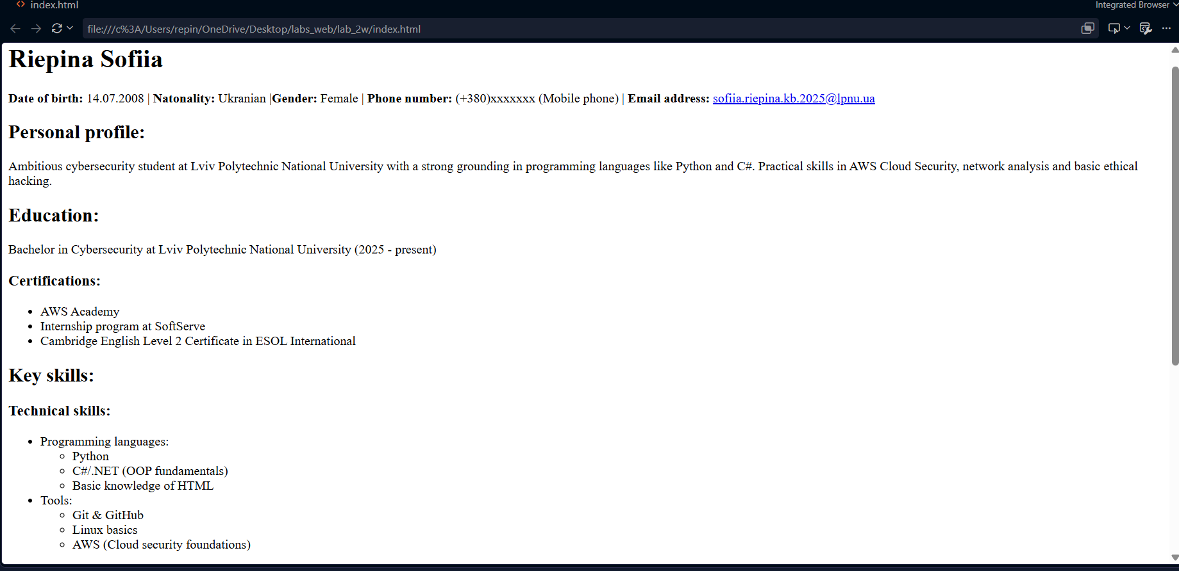
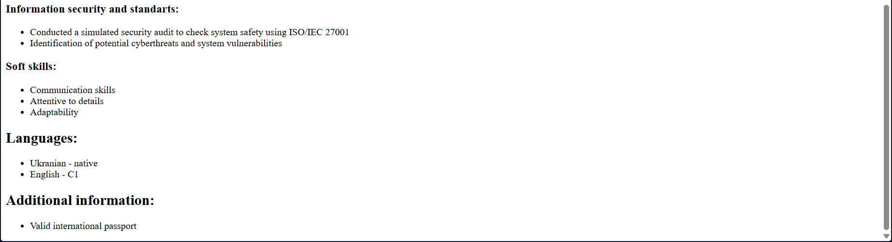
Рис.№ 1-2 Результат виконання коду
- git commit -m "Initial commit of CV structure"

Частина 2
Мета: Ознайомитися з основними принципами React та компонентної архітектури. Навчитися створювати простий Reactзастосунок за допомогою Vite. Зрозуміти, як декомпозувати інтерфейс користувача (UI) на компоненти, придатні для повторного використання.
- Встановлення Node.js
- Ініціалізація проєкту:
npm create vite@latest lab_2_react -- --template react
- cd lab_2_react
npm install
- npm run dev
- Встановлення розширення інструментів розробника для браузера.
- Створення папки components всередині src ( src/components ).
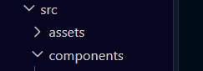
- Створення файлів для кожної частини
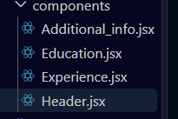
Лістинг коду компонента Header
function Header() {
return (
<header>
<h1>Riepina Sofiia</h1>
<p>
<b>Date of birth:</b> 14.07.2008 | <b>Natonality:</b> Ukranian |<b>Gender:</b> Female | <b>Phone number:</b> (+380)xxxxxxx (Mobile phone) | <b>Email address:</b> <a href="mailto:sofiia.riepina.kn.2025@lpnu.ua">sofiia.riepina.kb.2025@lpnu.ua</a>
</p>
</header>
);
}
export default Header;

Лістинг коду компонента Education
function Education() {
return (
<article>
<h2>Education:</h2>
<p>Bachelor in Cybersecurity at Lviv Polytechnic National University (2025 - present)</p>
<h3>Certifications:</h3>
<ul>
<li>AWS Academy</li>
<li>Internship program at SoftServe</li>
<li>Cambridge English Level 2 Certificate in ESOL International</li>
</ul>
</article>
);
}
export default Education;

Лістинг коду компонента Expirience
function Experience() {
return (
<article>
<h2>Key skills:</h2>
<h3>Technical skills:</h3>
<ul>
<li>Programming languages:</li>
<ul>
<li>Python</li>
<li>C#/.NET (OOP fundamentals)</li>
<li>Basic knowledge of HTML</li>
</ul>
<li>Tools:</li>
<ul>
<li>Git & GitHub</li>
<li>Linux basics</li>
<li>AWS (Cloud security foundations)</li>
</ul>
</ul>
<h3>Information security and standarts:</h3>
<ul>
<li>Conducted a simulated security audit to check system safety using ISO/IEC 27001</li>
<li>Identification of potential cyberthreats and system vulnerabilities </li>
</ul>
<h3>Soft skills:</h3>
<ul>
<li>Communication skills</li>
<li>Attentive to details</li>
<li>Adaptability</li>
</ul>
</article>
);
}
export default Experience;

Лістинг коду компонента Additional_info
function Add_info() {
return (
<article>
<h2>Additional information:</h2>
<ul>
<li>Valid international passport</li>
</ul>
</article>
);
}
export default Add_info;

- Збір застосунку

Лістинг коду App.jsx

